**Федеральное агентство связи**

**Ордена трудового Красного Знамени федеральное государственное бюджетное**

**образовательное учреждение высшего образования**

**«Московский технический университет связи и информатики»**

Кафедра Математическая кибернетика и информационные технологии

Отчет по лабораторной работе № 3

по дисциплине «Объектно-ориентированное программирование»

Выполнил: студент группы БУТ1952

Фёдоров А. О

Проверил: _________________

Москва, 2020

Цель работы:

Изучить использование типа Hashmap<>.

Задание.

1. Обеспечить реализацию методов equals() и hashCode() для класса Location.
2. Добавить поля для «открытых» и «закрытых» вершин в класс AStarState и реализовать методы numOpenWaypoints, getMinOpenWaypoint, addOpenWaypoint, isLocationClosed,closeWaypoint.

В ходе выполнения задания я внёс изменения в классы Location и AStarState.  
Исходный код Location:

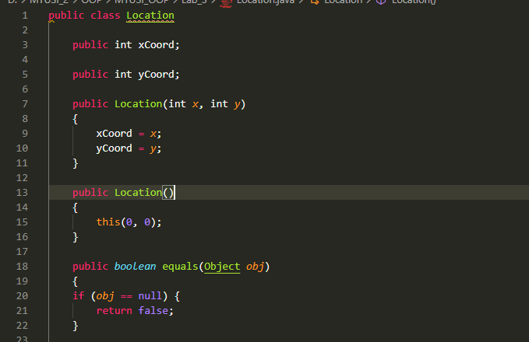

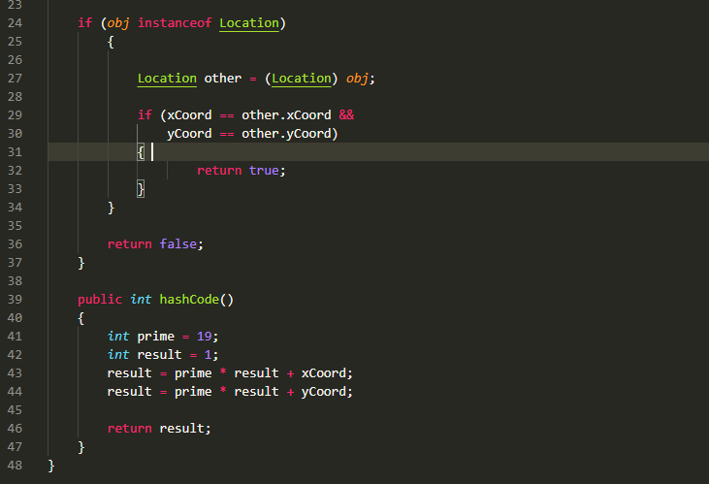

Исходный код AStarState:

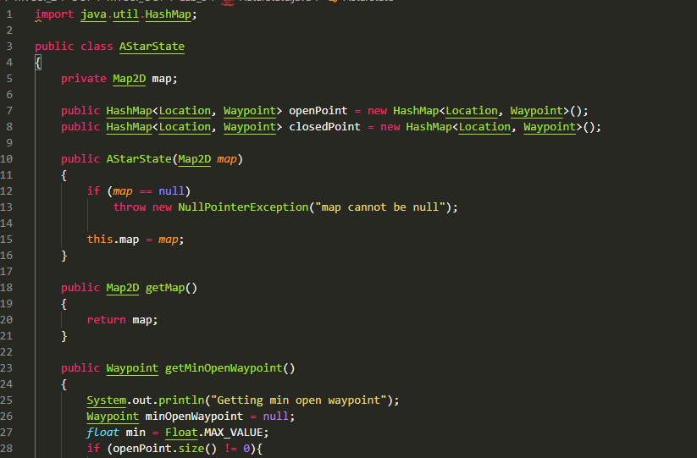

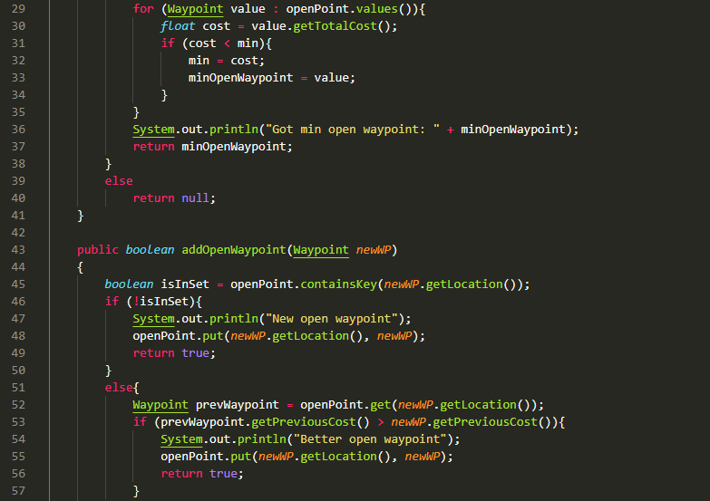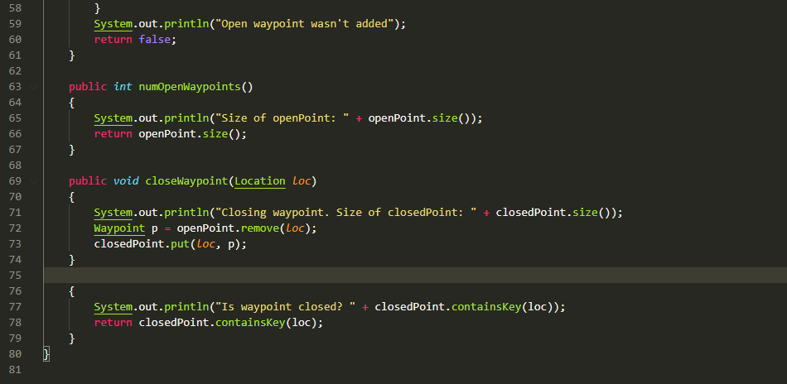

При запуске программы открывается окно, содержащее поле и две вершины, между которыми ищется путь.

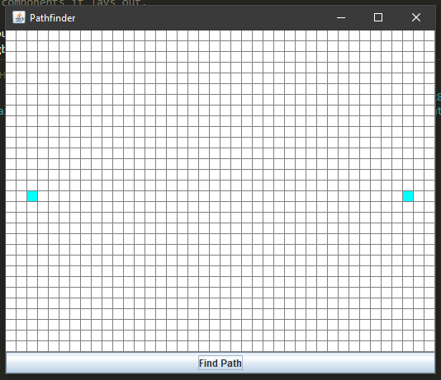  
Рис. 1 – окно программы.

При нажатии на кнопку “Find Path” программа начинает искать путь между вершинами.

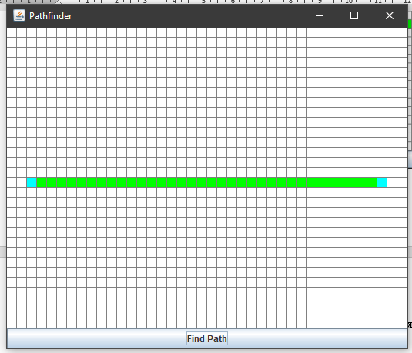  
Рис. 2 – путь без препятствий.

При нажатии кнопкой мыши на какую-либо из ячеек появляется препятствие, которое алгоритм пытается обойти.

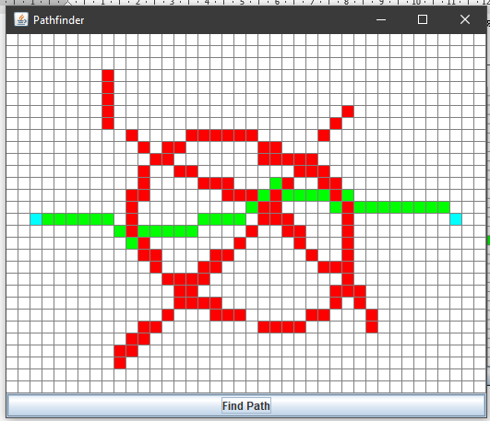  
Рис. 3 – путь с препятствиями.

Заключение.

В ходе выполнения этой лабораторной работы я изучил работу HashMap и узнал необходимость переопределения методов hashCode и equals для своих классов.